Javier Benito Pallaruelo Subgrupo 21
Lorena Gómez Osuna Equipo 0C

LAB. ELECTRÓNICA

Práctica 8. Detector del nivel acústico. Estudio del amplificador en emisor común.

1. Considere el circuito de la figura con los valores Vcc = 15V, Rc = 470, R_{E} = 270 , R1 = 7,5k, R2 = 18k, = 200, y suponga V_{BEQ} = 0,7V . Calcule, en ausencia de señal:
a) Las corrientes de base y de colector.

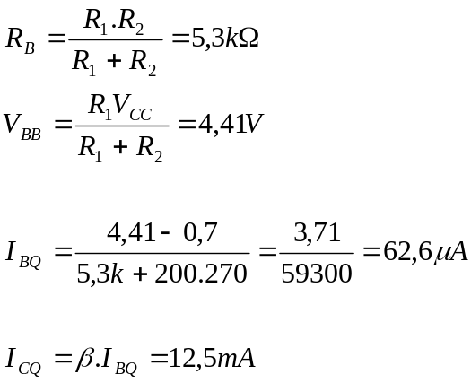

b) Las tensiones en los tres terminales del transistor.

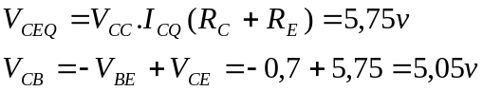

c) La potencia disipada en las resistencias de colector y de emisor, y en el transistor.

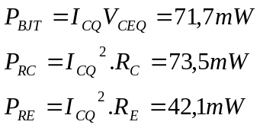

d) La variación relativa de la corriente de colector I_{BQ} si el valor de pasa de 200 a 100.

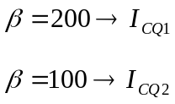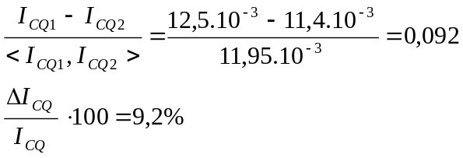

2. Considere el amplificador de la figura con los valores numéricos de la cuestión anterior. Suponga que en señal los condensadores equivalen a cortocircuitos. Calcule:
a) Entre qué valores varía la ganancia de tensión al variar el cursor del potenciómetro.

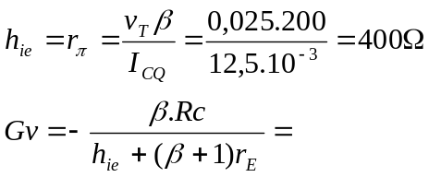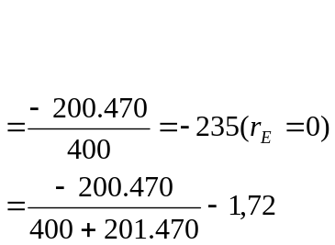

b) Los márgenes dinámicos de la tensión de salida si la resistencia de emisor está totalmente desacoplada (r_{E} = 0).

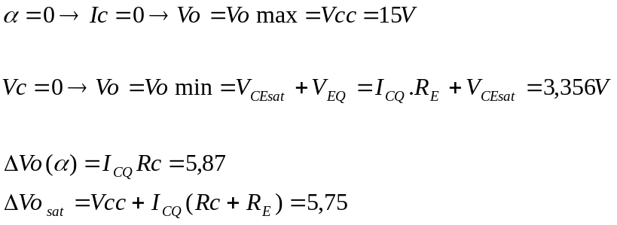

c) El valor máximo de la amplitud de una sinusoide que se aplique a la entrada sin que la salida quede recortada, suponiendo que r_{E} = 0.

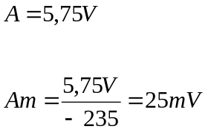

3. Verifique que los valores numéricos de la cuestión 1 satisfacen dos condiciones de diseño:
a) R_{B} << R_{E} , con lo que el punto de trabajo I_{CQ} es independiente de .

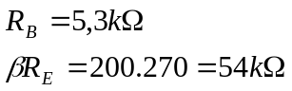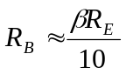
aproximadamente 10veces < 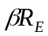

b) El circuito de polarización consigue una amplitud máxima de la señal de salida.
(nota: demuestre que para conseguirlo debe cumplirse que I_{CQ} = Vcc/ (R_{E}+2Rc) ).

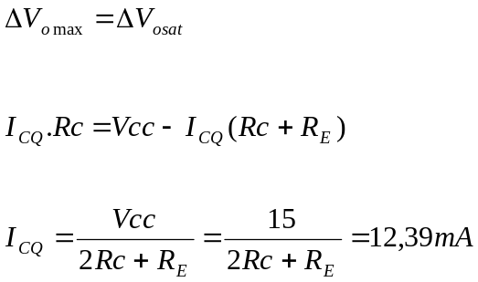

4. Si se conectara a la salida del amplificador un altavoz de 8 a través de un condensador, ¿cuál sería la ganancia de tensión? ¿Por qué este circuito no es adecuado para esta aplicación?

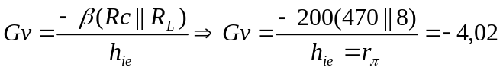

Porque la ganancia no es demasiado pequeña y cuando Vo = Vsat → condensador alimentado por una Vcontinua, compartiendose como un c.a. y desconectando el altavoz.

5. Simulación PSPICE. Se desea verificar el correcto funcionamiento del circuito mediante PSPICE. Para el transistor se usarán los valores por defecto, a excepción de = 200, la corriente inversa de saturación de emisor IS = 4·10⁻¹⁵ A, y el tiempo de tránsito en la base TF = 0,5ns. Suponga además que C_{i} = 10 F y C_{E} = 470 F. Obtenga mediante la simulación del circuito:
a) La tensión en colector cuando no hay señal de entrada.
b) La forma de onda de la señal de salida cuando la señal de entrada es sinusoidal de 10mV de amplitud y 1kHz de frecuencia.
c) Los márgenes dinámicos, aumentando la amplitud de la señal de entrada hasta que se recorte la salida.
d) La respuesta en frecuencia entre 10Hz Y 10mHz.
¿Se corresponden los resultados de la simulación a los cálculos realizados en el apartado anterior?

6. Considere los siguientes valores del circuito de la figura: R_{i} = 10k, R_{F} = 470 k, Ro = 120. ¿Cuál es la máxima ganancia que puede conseguirse con el amplificador inversor?

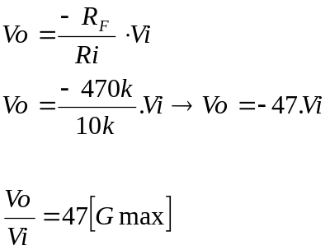
para R_{F} max.

7. Considere el circuito de la figura con los valores de la cuestión anterior y Vz = 8,2V. ¿Para qué amplitud de v_{o} empezará a conducir el LED? ¿Cuál será la corriente por el LED cuando v_{o} = V_{o max} ?

